SÃO PAULO TECH SCHOOL

CURSO DE TECNOLOGIA EM ANÁLISE E DESENVOLVIMENTO DE SISTEMAS

Alex Edinaldo da silva Santiago - RA: 01221109

Eduardo da Silva Rego - RA: 01221200

Gustavo Lima Aliba - RA: 01221182

Leonardo Tomé Eduardo - RA: 01221187

Pedro Henrique Leite Barboza - RA: 01221070

Pedro Henrique Santos Mendonça - RA: 01221040

**Salus Well' apresenta**

**Salus App**

**SÃO PAULO**

**2023**

**Sumario**

**Quem é a Salus Well’ 3**

Missão: 3

Visão: 3

Valores: 3

**Contexto 4**

**Objetivo da solução 6**

**É, não é & Faz, não faz 7**

O que ele é 7

**O que ele não é 7**

**O que ele faz 7**

**O que ele não faz 7**

**Descrição da solução 8**

**Entrevistas 9**

**Mapa de empatia 1**

**Proto personas 1**

**Palheta de cores e fontes 1**

**Teste de Usabilidade 1**

**Diagrama de Solução de Software 1**

**Documento de layout 1**

Header 1

Body - Classe Cliente 1

Body - Classe Comorbidade 1

Trailer 1

**Status Report 1**

**Conclusão 1**

# Quem é a Salus Well’

Somos uma start up que está voltada para aplicativos que podem ajudar nossos usuários a ter uma vida melhor e longa. Nossa equipe é composta por:

* Alex Silva que compõe a equipe de front-end
* Eduardo Silva que compõe a equipe de front-end
* Leonardo que ocupa a responsabilidade de PO
* Pedro Leite que ocupa a responsabilidade de scrum master
* Pedro Mendonça que compõe a equipe de back-end mais voltado para cuidar da Infraestrutura.
* Gustavo Lima que compõe a equipe de back-end voltado para aplicação JAVA

Importante ressaltar que em nossa equipe, por mais que cada um tenha uma responsabilidade mais específica, todos participam de tudo e tem total liberdade de interagir, dar ideias e desenvolver na área que deseja.

## Missão:

Em um mundo onde o dinamismo e rapidez é cada vez mais importante, uma rotina saudável é posta de lado. Nossa missão é facilitar a implementação de bons hábitos alimentares e de pequenas atividades físicas, visando dar uma qualidade de vida e longevidade para os usuários.

## Visão:

Envelhecer é inevitável, não temos controle sobre isso, mas temos o controle de escolher como queremos envelhecer. Por isso temos como visão ser referência em informações alimentares voltadas a saúde, apresentando informações confiáveis e verdadeiras, para a velhice chegar, mas a vitalidade não se vá.

## Valores:

* Estar na rotina do cliente
* Apresentar soluções modo simples e inteligível
* A integridade da informação está acima de tudo
* Transparência

# Contexto

Hoje em dia com a evolução da tecnologia muitas coisas que antes eram de difícil acesso se tornaram comuns em nossos dias, mas quando pensamos nisso normalmente voltamos nosso pensamento para coisas como celulares, computadores, carros, mas tem outra coisa que ficou muito acessível, comidas não saudáveis. Por exemplo, a disseminação de fast-foods, comidas rápidas de micro-ondas como pizzas, hamburguês, as diversas marcas de lámens e muitos outros.

Todos sabemos que essas comidas que são muito acessíveis e de rápido preparo não são muito saudáveis, mas muitos ainda não tem noção de como uma má alimentação pode ser fatal. Porque pensamos nisso?. Estudos constataram que a má alimentação foi responsável por quase 11 milhões de mortes em 2017, contra 10,4 milhões de mortes causadas pela pressão arterial alta e 8 milhões pelo cigarro. Isso significa dizer que, no ano de 2017, a alimentação desequilibrada e inadequada foi responsável por 1 em cada 5 óbitos no mundo inteiro. O Brasil ficou na 50ª posição no ranking dos países que registraram mais casos de morte relacionados com a alimentação não saudável.

O número de pessoas com enfermidades onde a alimentação interfere diretamente em sua qualidade e expectativa de vida está elevado e a cada ano cresce ainda mais. A seguir destacaremos os crescentes números das principais enfermidades que vem afligindo a população.

**Diabetes**

A Federação Internacional de diabetes alerta para o aumento de 16% de incidência da doença na população mundial nos últimos dois anos, entre 2019 e 2021. Dados da Federação Internacional de Diabetes revela que o número de pessoas com a doença aumentou em 74 milhões, totalizando 537 milhões de adultos no mundo em 2021. No Brasil, as estimativas mais recentes somam 16,8 milhões de pessoas com a doença, cerca de 7% da população.

**Hipertensão**

De acordo com estudos da OMS, o número de adultos com hipertensão entre 30 e 79 anos aumentou de 650 milhões para 1,28 bilhões nos últimos 30 anos, totalizando atualmente (2022) em **30% da população adulta em todo o mundo.**

**Obesidade**

A OMS estima que mais de 1 bilhão de pessoas no mundo são obesas, divididas em 650 milhões de adultos, 340 milhões de adolescentes e 39 milhões de crianças e esse número continua aumentando. Esperasse que até 2025, aproximadamente mais 167 milhões de adultos e crianças fiquem menos saudáveis por estarem acima do peso ou obesas. Acarretando um aumento significativo em doenças cardíacas e diabete.

**Anemia nutricional**

O número de pessoas desnutridas no mundo vem aumentando desde 2014. Em um estudo publicado pela OMS, “[O estado da segurança alimentar e nutricional no mundo em 2020](https://www.who.int/publications/m/item/state-of-food-security-and-nutrition-in-the-world-2020)”, informou que quase 690 milhões de pessoas, isto é, 8,9% da população mundial, estavam desnutridas em 2019, correspondendo a um aumento de 60 milhões de pessoas em comparação a 2014. A maioria vive em países com altas taxas de insegurança alimentar. O relatório prevê que a [pandemia de COVID-19](https://www.msdmanuals.com/pt-br/casa/infec%C3%A7%C3%B5es/covid-19/covid-19) talvez faça com que o número de pessoas, que estão subnutridas tenha um aumento de 83 a 132 milhões em 2020.

Em suma, se para a humanidade em um geral, manter uma boa alimentação é algo desafiador, imagina o quão mais difícil deve ser para as pessoas que já sofrem com alguma enfermidade que restrinja ainda mais a sua alimentação. Como, por exemplo, a diabete (todas as quatro), hipertensão, pré-disposição a obesidade, obesidade e até mesmo depressão e câncer. E por isso nosso objetivo é ajudar essas pessoas que já não podem ter uma alimentação desregulada a poder desfrutar de refeições diversificadas, adequadas a suas limitações e que sejam acessíveis.

# Objetivo da solução

Nosso projeto visa ser uma aplicação que irá facilitar o atendimento dos nutricionistas ao público, focado naqueles que tem enfermidades onde a alimentação interfere diretamente. Facilitando todo o processo, desde o primeiro contato até o entendimento das necessidades do paciente e prescrição de rotinas alimentares adequadas. Visando agilizar essa interação entre profissional e paciente para facilitar o cuidado com a saúde.

# É, não é & Faz, não faz

## O que ele é

* Um aplicativo para melhorar a qualidade de vida e longevidade dos usuários.
* Um aplicativo para trazer bem-estar.
* Plataforma onde conecta usuário e nutricionista
* Aplicativo que se adapta a rotina do usuário.
* Um guia para pessoas com enfermidade cuidem de si.
* Plataforma de informações alimentares

## O que ele não é

* Uma rede social fitness.
* Não é aplicativo de academia.
* Não é uma aplicação para entrega de alimentos.
* Não visa ajudar a estética dos usuários.
* Não é um aplicativo para regime.

## O que ele faz

* Facilita o acesso a profissionais da saúde para recomendar rotinas alimentares conforme as restrições alimentares e financeiras do usuário.
* Uma forma de paciente e nutricionista acompanhar rotina alimentar.
* Análise de dados para facilitar o entendimento das necessidades pacientes.
* Facilita o acesso a informações dos alimentos para a prescrição de rotinas alimentares diversificadas e de acordo com condição e necessidade do usuário.
* Ajuda pessoas a beber a quantidade de aguá adequada.

## O que ele não faz

* Receitas visando sabor.
* Não comercializa alimentos.
* Planos de assinaturas.
* Não tem como publico alvo pessoas fitness.

# Descrição da solução

O Salus App é uma aplicação que irá facilitar a comunicação entre paciente e nutricionista, disponibilizando ferramentas para auxiliar ambos os lados a atingirem seus objetivos. O usuário a conseguir uma rotina alimentar saudável, acessível e que lhe proporcione uma vida melhor. E ao nutricionista, uma plataforma que irá auxiliar a encontrar pacientes, conhecer melhor quem são eles e suas comorbidades e facilitar o acompanhamento deles. Para o nutricionista também uma ferramenta para montar alimentações visando as necessidades e condições de seus pacientes.

Para ambos, uma ferramenta de busca para se informar das principais características e contra-indicações de alimentos e uma tela apresentando métricas e estatísticas de forma gráfica, onde tanto o paciente como o nutricionista podem acompanhar progresso.

# Entrevistas

Para validar as informações pesquisadas e ideias levantadas pelo grupo, achamos por bem falar com o público alvo de nosso projeto. Gostaríamos de agradecer a todos que aceitaram conversar conosco e que permitiram que seus nomes fossem usados nos comentários a seguir. E também ao hospital Cruz Azul de São Paulo que permitiu conversarmos com os seus profissionais nutricionistas para entendermos quais suas reais necessidades. Para realizarmos as entrevistas da melhora forma possível estabelecemos um roteiro:

* Boas-vindas, agradecimento por aceitar fazer a entrevista e pedir permissão para usar as respostas e imagens da pessoa entrevistada.
* Se possível, conversa rápida e agradável para quebrar o gelo e deixar a pessoa a vontade.
* Fazer as perguntas relevantes para o projeto:

**Perguntas para pessoa com comorbidade:**

* + Perguntar idade, qual a comorbidade?
  + Quais os principais problemas que você sente ter com a sua comorbidade?
  + Quais dificuldades você tem em relação a manter uma alimentação adequada para não prejudicar mais ainda sua comorbidade?
  + O que você acha sobre pesquisar sobre Ônus e Bônus dos alimentos na internet?
  + Já passou em um nutricionista? Se não porque não e se sim o que achou?
  + O que acha de ter um meio de acompanhar sua rotina alimentar?
  + Você consegue beber a quantidade de água de deveria tomar durante o dia?

**Perguntas para pessoa sem comorbidade:**

* Qual sua idade?
* O que acha de ter um meio mais fácil de ter acesso a rotinas alimentares realizadas por profissionais?
* Por que você tem interesse em ter uma rotina alimentar adequada?
* Ter um meio de acompanhar o progresso?
* Quais dificuldades você tem em relação a manter uma alimentação adequada para não prejudicar mais ainda sua comorbidade?
* O que você acha sobre pesquisar sobre Ônus e Bônus dos alimentos na internet?
* Já passou em um nutricionista? Se não porque não e se sim o que achou?
* Você consegue beber a quantidade de água de deveria tomar durante o dia?

**Perguntas para nutricionistas:**

* Qual sua idade?(Digite apenas o número)?
* A quanto tempo está atuando na área de nutrição?
* A nutrição é a área que você gostaria de estar trabalhando?
* Poderia contar pouco de como é sua rotina ao atender um cliente?
* Você faz atendimentos online?
* Qual sua opinião sobre atendimentos online?
* Qual é a sua maior dificuldade ao se comunicar com um paciente? Independente do atendimento ser online ou presencial.
* Quais informações você considera essenciais para poder prescrever uma rotina alimentar adequada para um cliente?
* Se você fosse utilizar uma plataforma para realizar seus atendimentos, quais ferramentas você gostaria que estivessem a sua disposição para te ajudar no dia a dia?
* Qual a maior dificuldade que você observa que os paciente têm ao tentarem seguir uma rotina alimentar saudável?
* Agradecer novamente e encerrar

Com as entrevistas feitas chegamos às seguintes conclusões.

**Nutricionistas**

Ao realizar as entrevistas com as nutricionistas utilizamos formulários online, entrevistas por Google meet e entrevistas pessoalmente. A partir delas conseguimos tirar algumas ideias de funcionalidades, como, por exemplo, a nutricionista Karina Santos de Morais diz que uma forma de analisar se a dieta está sendo efetiva é saber como o paciente está se sentindo na hora da refeição. Já a Daniela Duarte Oliveira nos informou que um meio de comunicação com o paciente é essencial. Muitas outras funcionalidades foram pensadas a partir destas entrevistas.

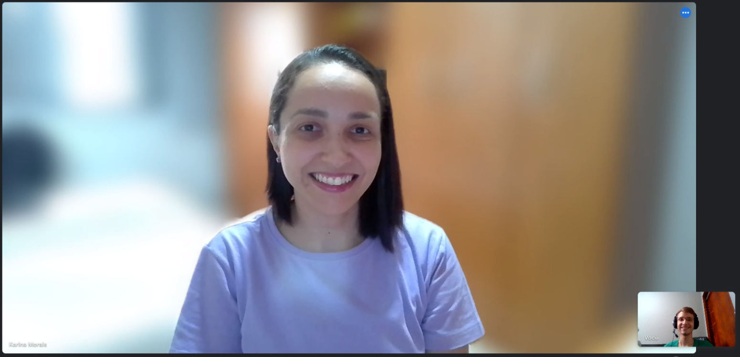

**Pessoas com comorbidade**

Durante a entrevista com as pessoas com comorbidades conseguimos coletar muitas informações não só de funcionalidades, mas também como nossa deveria ser para atender as necessidades desses usuários que normalmente tem uma média de idade um pouco mais elevada. As entrevistas com eles foram presenciais, uma coisa que o grupo quis fazer para conseguir se comunicar melhor com esse público. Os principais pontos levantados foram, utilizar fontes adequadas aos usuários, dessa forma tivemos a ideia de ter uma opção ao canto da tela onde os usuários irão escolher a fonte que mais seja melhor para ele. Cores mais claras e texto com contraste do fundo foi algo que ajudaria eles na hora de interagir com os elementos da tela e deixaria a navegabilidade mais fluida. A dona Alcidina falou que se tivesse um CHAT no próprio aplicativo para ele falar com a nutricionista seria de muita ajuda.

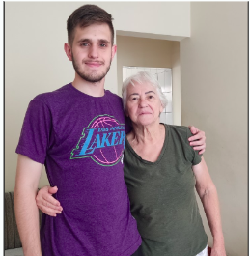

# Mapa de empatia

Após as entrevistas e pesquisas conseguimos traçar um mapa de empatia para entender melhor quem são as pessoas que impactaremos e suas necessidades. Dividimos eles entre três, com e sem comorbidade e nutricionista:

**Com** **comorbidade**:

1 - Com quem estamos empatizando?

* Pessoas com restrições alimentares por conta de doenças de saúde cronica onde a alimentação interfere muito.
* Pessoas que não conseguem ter uma rotina alimentar saudável
* Pessoas que querem elevar a longevidade.

2 - O que ele precisa fazer?

* Ter uma rotina alimentar saudável adequados a sua condição.
* Buscar alternativas de alimentação saudável que ajudem com sua enfermidade, mas que corresponda com sua condição financeira.
* Saber se os alimentos a sua disposição são adequados para consumo.
* Uma métrica que irá mostrar que ele está progredindo na sua alimentação para incentivar a continuidade.

3 - O que ele vê?

* Pessoas comendo a vontade, até mesmo abusando sem a preocupação se irão passar mal.
* Programas e comerciais de receitas e alimentos que ele não deveria comer.
* Pessoas com as mesmas enfermidades e que tiveram a saúde prejudicada ou que faleceram por não cuidar da saúde.
* Muito conteúdo da internet e televisão focando mais a estética do que a saúde.

4 - O que ele diz?

* Alimentação repetitiva que ficou enjoativa.
* Ele não se sente confortável com sua saúde.
* Comidas saudáveis, mas que não são saborosas.
* Que ele sempre fica em dúvida do que pode ou não comer e fica com medo de comer algo que faça ele passar mau.

5 - O que ele faz?

* Perde tempo pesquisando em sites nem sempre confiáveis quais alimentos ele pode ou não comer.
* Se alimenta inadequadamente e passa mal.
* Tomar uma dose elevada dos remédios para poder comer qualquer coisa.
* Ele gasta mais do que está sua condição financeira permite em busca de alimentação saudável.

6 - O que ele ouve?

* Só se vive uma vez e que ele tem que aproveitar.
* Para ele comer pouco ou só experimentar as coisas que ele não pode comer, mas que quer comer.
* Que se ele não se alimentar corretamente ele morrerá.

7 - O que ele pensa e sente?

Dores:

* Se frustra ao buscar informação e se deparar com informações divergentes.
* Medo de morrer cedo e não ver sua descendência.
* Culpa e vergonha por não cuidar da saúde.
* Frustração por comer besteiras.
* Gastos excessivos com médico e remédios.
* Dependências medicamentosas.
* Alimentação repetitiva.
* Medo de passar mal.
* Gastos excessivos para ter alimentação saudável.

Ganhos:

* Ter uma vida saudável mesmo com suas enfermidades, possibilitando longevidade.
* Não depender de remédios.
* Diversividade alimentar, que seja acessível.
* Descobrir de maneira prática e confiável as qualificações daquele alimento e se ele é adequado para sua enfermidade.

**Sem** **comorbidade**:

1 - Com quem estamos empatizando?

* Pessoas que se preocupam com a saúde
* Pessoas que não conseguem ter uma rotina alimentar saudável
* Pessoas que querem envelhecer com vigor.

2 - O que ele precisa fazer?

* Buscar alternativas de alimentação saudável que ajudem com sua enfermidade, mas que corresponda com sua condição financeira.
* Saber se os alimentos a sua disposição são adequados para consumo.
* Uma métrica que irá mostrar que ele está progredindo na sua alimentação para incentivar a continuidade.

3 - O que ele vê?

* Muito conteúdo da internet e televisão focando mais a estética do que a saúde.
* Pessoas que envelheceram tendo uma má rotina alimentar e desenvolvendo problemas de saúde.

4 - O que ele diz?

* Ele não se sente confortável com sua saúde.
* Comidas saudáveis, mas que não são saborosas.
* Que se preocupa com a sua saúde no futuro

5 - O que ele faz?

* Perde tempo pesquisando em sites nem sempre confiáveis quais alimentos ele pode ou não comer.
* Se alimenta inadequadamente
* Come excessivamente
* Ele gasta mais do que está sua condição financeira permite em busca de alimentação saudável.

6 - O que ele ouve?

* Você tem saúde aproveita
* Convites para sair e comer comidas não saudáveis
* Que certa pessoa morreu por alguma doença e não ter mantido alimentação adequada.

7 - O que ele pensa e sente?

Dores:

* Se frustra ao buscar informação e se deparar com informações divergentes.
* Medo de morrer cedo e não ver sua descendência.
* Culpa e vergonha por não cuidar da saúde.
* Frustração por comer besteiras.
* Gastos excessivos com médico e remédios.
* Dependências medicamentosas.
* Alimentação repetitiva.
* Medo de passar mal.
* Gastos excessivos para ter alimentação saudável.

Ganhos:

* Ter uma vida saudável mesmo com suas enfermidades, possibilitando longevidade.
* Não depender de remédios.
* Diversividade alimentar, que seja acessível.
* Descobrir de maneira prática e confiável as qualificações daquele alimento e se ele é adequado para sua enfermidade.

**Nutricionista**:

1 - Com quem estamos empatizando?

* Nutricionistas que são adeptos do atendimento online
* Profissionais autônomos

2 - O que ele precisa fazer?

* Fazer prescrições alimentares
* Se informar sobre as necessidades, condições e aversões do paciente
* Realizar atendimentos programados
* Ficas as orientações de uma forma que o paciente não fique em dúvida ou esqueça o que tem que fazer
* Entender os hábitos do paciente

3 - O que ele vê?

* Pacientes não estão seguindo a prescrição alimentar
* Pessoas que querem buscar alimentação adequada, mas não sabem como
* Plataformas para divulgação e realizar atendimento da sua profissão
* Pessoas que não cuidam da saúde
* Paciente que acham que sabem de tudo
* Clientes sem ou com pouco tempo disponível
* Clientes resistentes a mudanças

4 - O que ele diz?

* Paciente não quer comer algum alimento que prescrevi porque viu em um site aleatório que o alimento não faz bem
* Cliente fica desmotivado de seguir a rotina alimentar porque não vê resultado
* Paciente não sabem alternativas de refeições

5 - O que ele faz?

* Entra em contato com o paciente constantemente para perguntar o andamento da rotina alimentar
* Combina com o paciente de mandar fotos antes e depois das refeições
* Argumenta com o paciente para que ele acredite nela e não no que viu em sites aleatórios
* Convencer o paciente que dieta não é ficar sem comer

6 - O que ele ouve?

* Que ela está errada
* A alimentação prescrita é cara demais
* Alimentação é repetitiva
* Comida com gosto ruim
* Demora para sentir resultado

7 - O que ele pensa e sente?

Dores:

* Paciente não querem mais ir a um consultório, dificultando comunicação
* Difícil conciliar a rotina do paciente e nutricionista
* Consultas demoradas
* Um desafio passar a informação de forma objetiva e simples
* Dificuldade em conhecer a rotina do paciente, gostos alimentares e histórico de doenças

Ganhos:

* Um lugar para visualizar as fichas de triagem nutricional
* Canal de mensagem para se comunicar com facilidade com o paciente
* Ferramenta para buscar informações de alimentos
* Ferramenta para fazer diário alimentar e acompanhar se o paciente está seguindo
* Forma de visualizar o progresso do paciente com gráficos

Ao fazermos esses mapas de empatia conseguimos nos colocar nos lugares destas pessoas para produzir algo que realmente seja útil para elas.

# Proto personas

A partir do mapa de empatia também conseguimos realizar as proto personas, unificando as opiniões e informações das pessoas que entrevistamos.

Proto persona da Nutricionista:

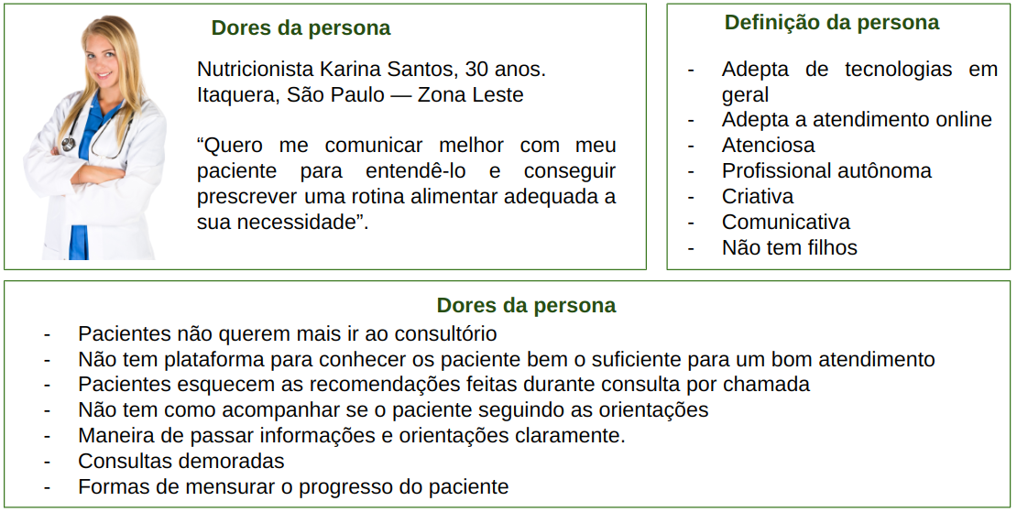

Proto persona da paciente com comorbidade:

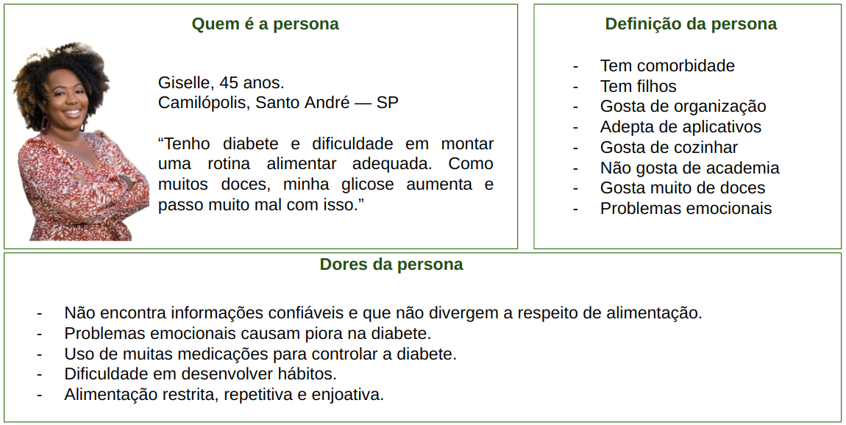

Proto persona da paciente sem comorbidade:

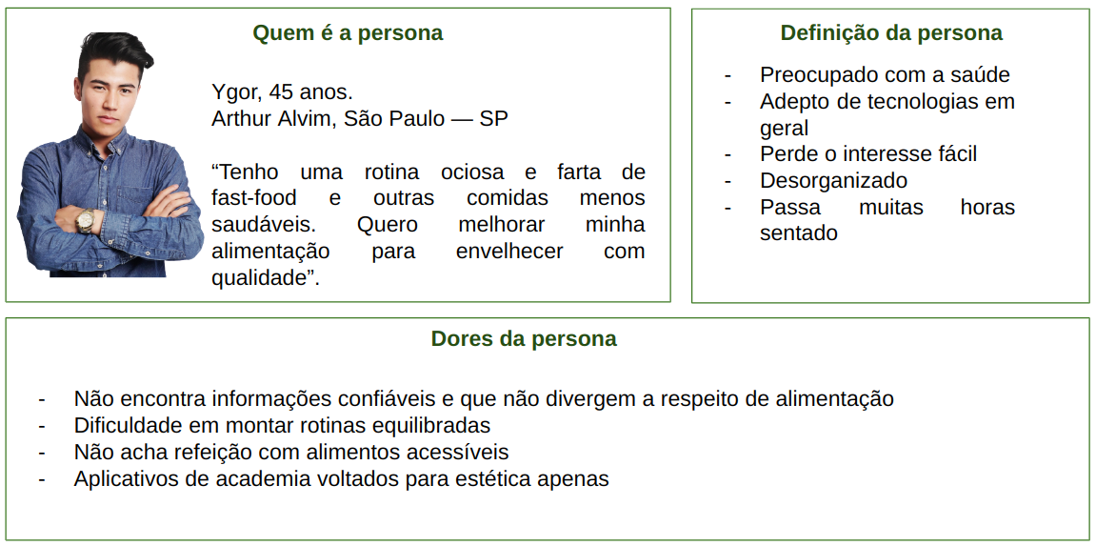

# Palheta de cores e fontes

Além das funcionalidades, uteis aos usuários, uma apresentação simplificada e clara é extremamente necessário para uma boa experiência. Por isso gastamos muito tempo pensando nas cores e fontes que iriamos usar em nosso projeto.

Para fonte escolhemos a Font Family Lato. Porque pensamos nos padrões de fontes sem serifa, voltada a questões de acessibilidade, para melhor visualização dos usuários, de preferência com alta pregnância.

A palheta de cores escolhida foi:

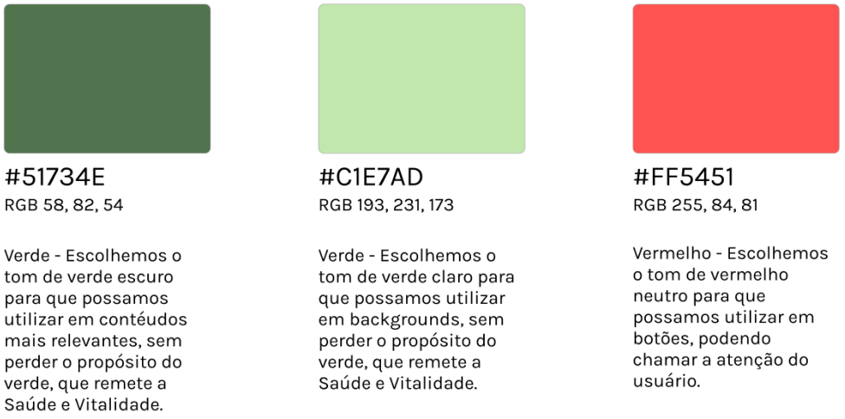

# Teste de Usabilidade

Utilizamos o figma para fazer o protótipo do nosso projeto. Nele temos um recurso que nos permite criar fluxo de navegabilidade e assim podemos testar com nosso público alvo para saber o que eles estão achando. Dessa forma conseguimos criar uma plataforma voltada as necessidades deles e não perdemos tempo codando algo que não ajudará o usuário e que teria de ser alterado no futuro. Seguem os resultados obtidos dos testes com usuários:

Usuário paciente, Alcidina:

Gostou muito das cores do site e conseguiu fazer o fluxo até achar o nutricionista. Ela reclamou apenas da letra estar pequena, mas isso será removido na versão codada, pois deixaremos logo de cara para o paciente escolher o tamanho de fonte que acha melhor. Além disso, quando a usuária se deparou com a tela de diário alimentar vazia (pois na teoria ela ainda não havia entrado em contato com a nutricionista para receber seu diário) ela não sabia o que fazer. Então adicionemos mensagens de aviso do que fazer quando a aba de diário alimentar esta fazia e direcionar a achar um nutricionista.

Usuário paciente, Silvia:

Gostou muito do sistema e fez muitos elogios, mas ela não gostou de ter um menu inicial assim que ela entra em sua conta, ela se sentiu um pouco perdida. Isso já foi corrigido fazendo um menu inicial que servirá como uma tela de home da área logada, segue como está agora:

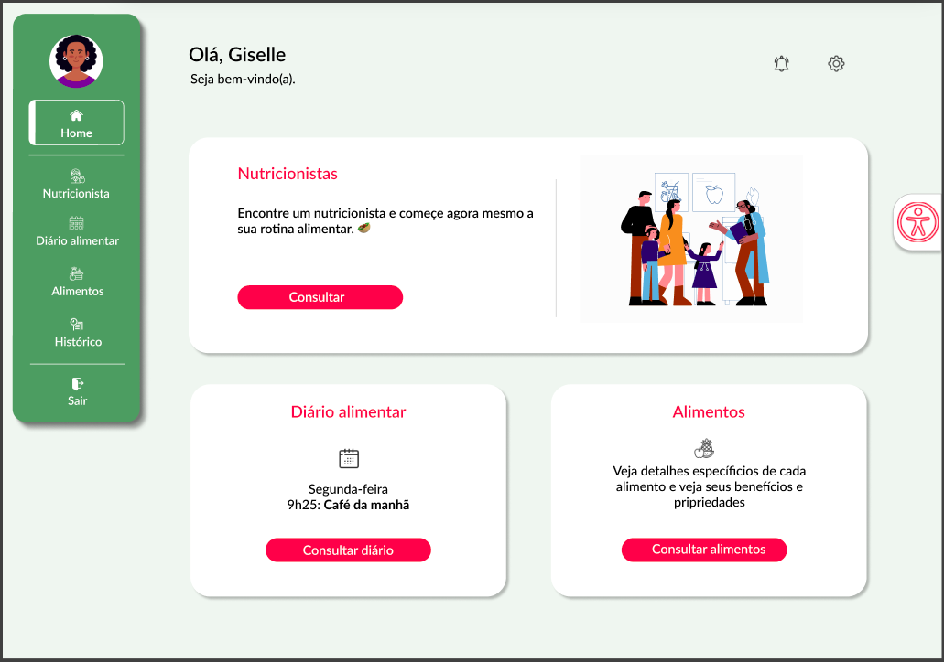

Essa usuária falou que não achou bonito a barra à esquerda de menu ser até a metade da tela, falou que se fosse a tela toda ficaria mais bonito, mas como foi a única usuária a reclamar disso, analisemos melhor antes de alterar isso, pois temos outras prioridades atualmente.

OBS: Nesse print podemos ver um exemplo da solução que implantamos sobre o tamanho da fonte que a Aucidina relatou. Ao clicar aqui:



O usuário poderá escolher o tamanho da fonte que seja melhor para ele

Usuário paciente, Roberta:

A única reclamação da Roberta foi que na hora do cadastro ela não sabia o que a palavra comorbidade significa. Então trocaremos comorbidade por problema de saúde, por mais que seja um pouco mais ríspido, é o que é normalmente falado entre as pessoas.

Usuário nutricionista, Karina:

Ela gostou muito de como está atualmente, nos elogiou e falou que está mais intuitivo do que a plataforma que ela usa. Ela fez duas observações, primeira, ela achou que para montar um diário alimentar não precisaria aparecer as fotos dos alimentos apenas o nome dele e a opção de adicionar e a quantidade. Segunda, ela deu a ideia de darmos a opção de salvar um conjunto de alimentos, para não ter que ficar fazendo tudo de novo para cada paciente, pois algumas dietas são padrões e podem ser aplicada em muitos paciente. Estamos pensando em como faremos isso e analisaremos para aplicar isso no projeto. Ela também nos explicou o que significa o status transferência do CRN e isso irá impactar o cadastro dos nutricionistas, pois, antes apenas os CRN com status ativos poderia se cadastrar.

# Diagrama de Solução de Software

Dividimos em duas partes, front-end e Back-end, pois, eles estão divididos, onde o cliente pode ter acesso apenas ao front onde ele irá interagir com os elementos visuais, onde será feito as requisições ao back-end. Por sua vez, o back manipula-rá os dados no nosso banco de dados e retorna-rá ao usuário.

# 

# Documento de layout

## Header

| **Campo** | **Nome do Campo** | **Significado do Campo** | **Posição Campo** | **Tamanho Campo** | **Descrição** |
| --- | --- | --- | --- | --- | --- |
| 1.º | Tipo do campo | Indica que é um dado de header | 001-002 | 02 | Ex: “00” |
| 2.º | Tipo de arquivo | Indica sobre quais informações o documento trata | 003-013 | 09 | Ex: “Alimentos” |
| 3.º | Data do arquivo | Indica a data de geração do arquivo em dia, mês e ano | 014-024 | 10 | Ex: “10-01-2012” |

## Body - Classe Cliente

| **Campo** | **Nome do Campo** | **Significado do Campo** | **Posição Campo** | **Tamanho Campo** | **Formato** | **Descrição** |
| --- | --- | --- | --- | --- | --- | --- |
| 1.º | Tipo do campo | Indica que é um dado de body | 001-002 | 02 | N | Valor fixo: 02 |
| 2.º | Id | Indicador numérico único do cliente | 002-005 | 03 | N | Ex: “001” |
| 3.º | Nome | Nome pessoal do cliente | 005-025 | 20 | A | Ex: “Gustavo” |
| 4.º | E-mail | E-mail com qual o cliente se cadastrou | 025-045 | 20 | A | EX: “pedro@gmail.com” |
| 5.º | Endereço | Endereço atual do cliente | 045-065 | 20 | A | EX: “Ananai, 20” |
| 6.º | Avatar | Indicador numérico do avatar que o cliente escolheu ao se cadastrar | 065-067 | 02 | N | EX: “14” |
| 7.º | Ativo | Valor boolean que representa se a conta do cliente está ativa no nosso site | 067-072 | 05 | B | EX: “True” |

## 

## 

## 

## 

## 

## 

## 

## Body - Classe Comorbidade

| **Campo** | **Nome do Campo** | **Significado do Campo** | **Posição Campo** | **Tamanho Campo** | **Formato** | **Descrição** |
| --- | --- | --- | --- | --- | --- | --- |
| 1.º | Tipo do campo | Indica que é um dado do segundo body | 001-002 | 02 | N | Valor fixo: 03 |
| 2.º | Id | Indicador numérico único da comorbidade | 002-005 | 03 | N | Ex: “002” |
| 3.º | Diabete | Campo boolean que adiciona a diabete as comorbidades a serem escolhidas no site. | 005-010 | 05 | B | Ex: “False” |
| 4.º | Colesterol | Campo boolean que adiciona a colesterol as comorbidades a serem escolhidas no site. | 010-015 | 05 | B | EX: “True” |
| 5.º | Hipertensão | Campo boolean que adiciona a hipertensão as comorbidades a serem escolhidas no site. | 020-025 | 05 | B | EX: “False” |
| 6.º | Cliente_id | Campo numérico que serve de fk, que será preenchido com o id do cliente, vinculando um cliente a uma comorbidade. | 025-027 | 02 | N | EX: “05” |

## Trailer

| **Campo** | **Nome do Campo** | **Significado do Campo** | **Posição Campo** | **Tamanho Campo** | **Descrição** |
| --- | --- | --- | --- | --- | --- |
| 1.º | Tipo do campo | Indica que é um dado de Trailer | 001-002 | 02 | Ex: “01” |
| 2.° | Quantidade total de campos do arquivo | Indicador da quantidade total de campos do arquivo | 003-005 | 03 | EX: “107” |

# 

# Testes unitários

Para atingir a máxima qualidade e confiabilidade da nossa aplicação, nós realizamos testes integrados nos principais fluxos do nosso projeto. Eles foram muito importantes para nós porque durante o desenvolvimento deles, nós conseguimos pensar em diferentes hipóteses de uso e preparamos nossa aplicação para suportar esses casos. Segue registros de tela de nossos testes.

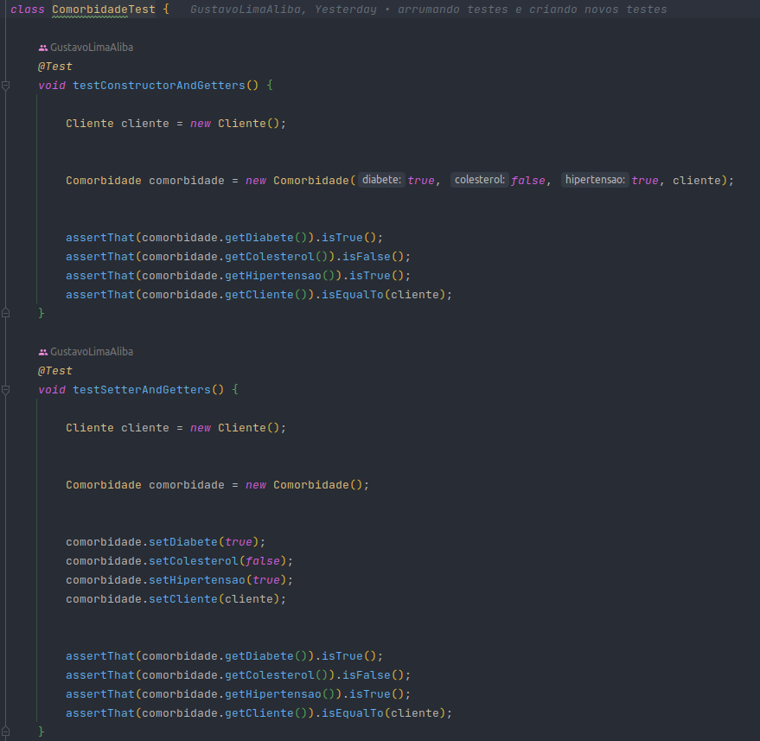

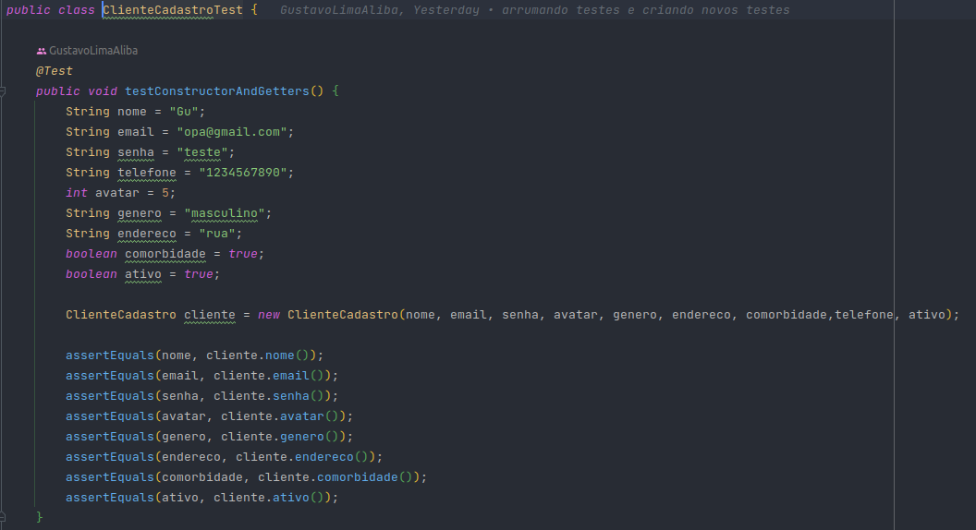

# Planilha UAT

Nós também utilizamos na Planilha UAT para mapear os principais fluxos e testes realizados neles.

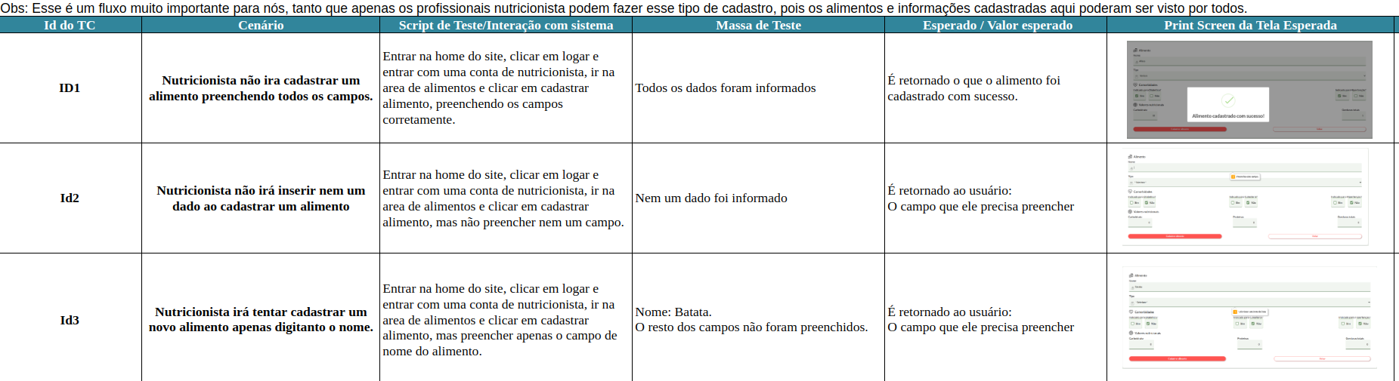

Obs.: Para mais detalhes a planilha completa está disponível em nosso repositório de documentações.

# Status Report

Aqui mostraremos o andamento do grupo a cada semana trabalhada. Está dividido em três tópicos, o que foi feito durante a semana, o que faremos na próxima semana e quais as preocupações do grupo. O status report foi algo que começou a ser exigida a partir da segunda sprint, então documentaremos da primeira semana da segunda sprint para frente.

Sprint 2 - 1.º semana:

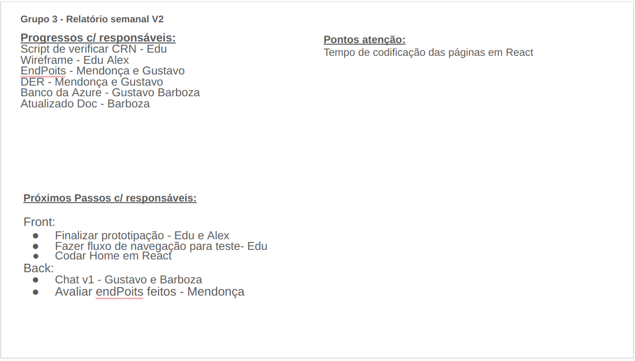

Sprint 2 - 2.º semana:

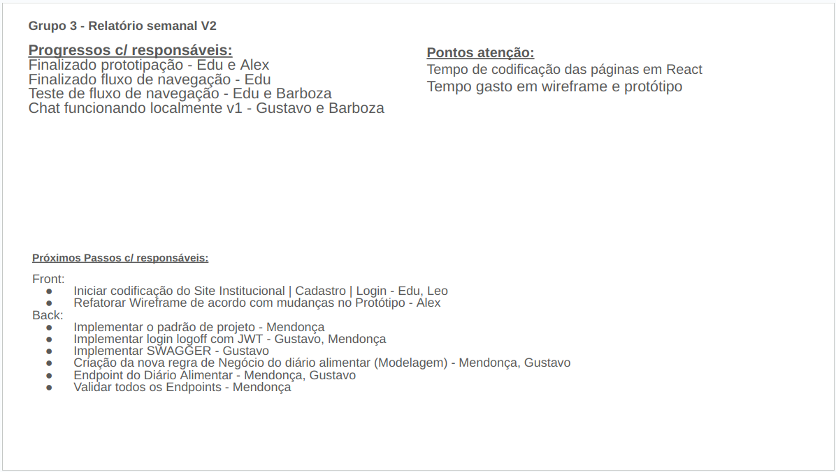

Sprint 2 - 3.° semana:

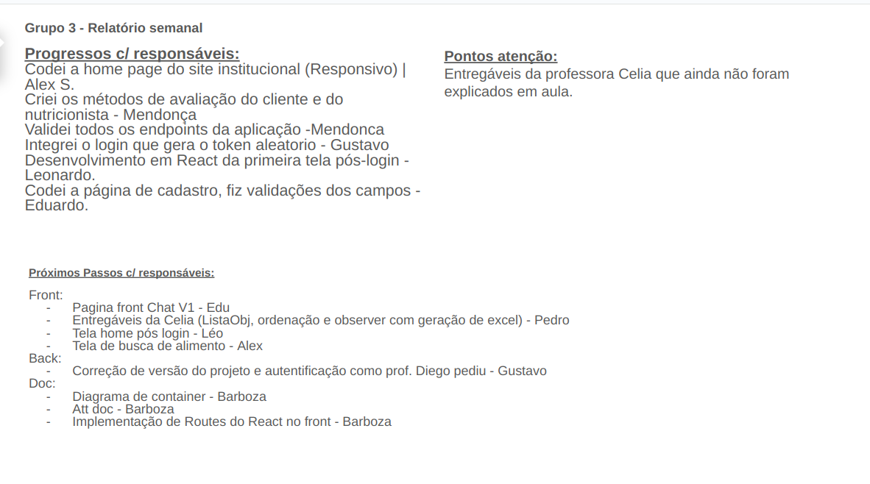

Sprint 2 - 4.° semana:

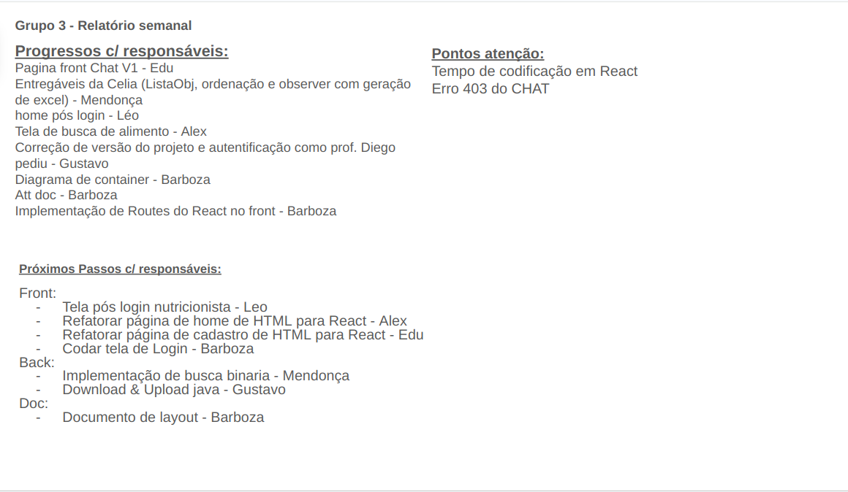

Sprint 2 - 4.° semana:

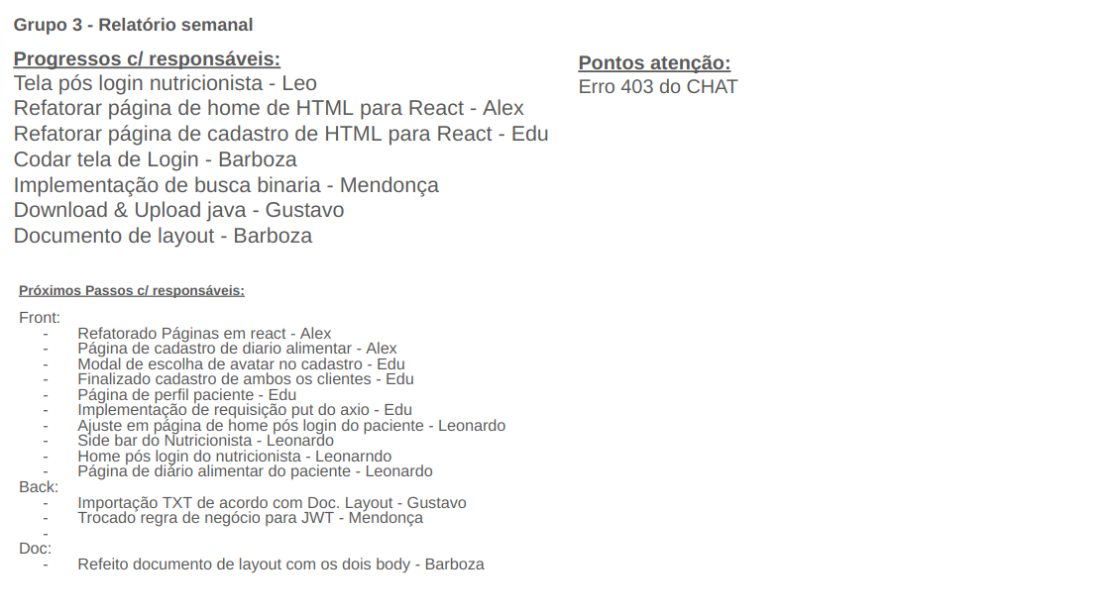

Sprint 2 - 5.° semana:

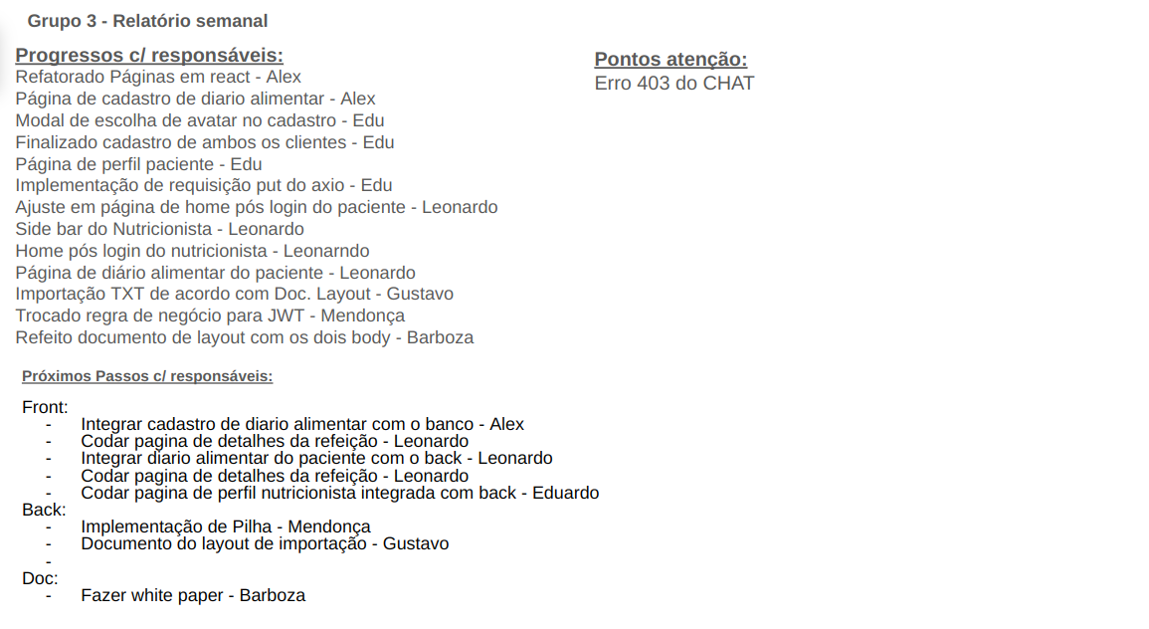

# Conclusão

Todos sabemos que uma boa alimentação é essencial para uma envelhecer com vigor. Mas é muito difícil colocar em prática uma boa alimentação com tantos alimentos que são prejudiciais a tão fácil acesso e cada vez sendo mais práticos. Devemos nos lembrar que a alimentação desequilibrada e inadequada foi responsável por 1 em cada 5 óbitos no mundo inteiro e o nosso país ficou na 50ª posição no ranking dos países que registraram mais casos de morte relacionados com a alimentação não saudável.

Pensando nisso o Salus-App é uma aplicação que irá facilitar a comunicação entre paciente e nutricionista, disponibilizando ferramentas para auxiliar ambos os lados a atingirem seus objetivos. O usuário a conseguir uma rotina alimentar saudável, acessível e que lhe proporcione uma vida melhor. E ao nutricionista, uma plataforma que irá auxiliar a encontrar pacientes, conhecer melhor quem são eles e suas comorbidades e facilitar o acompanhamento deles. Para o nutricionista também uma ferramenta para montar alimentações visando as necessidades e condições de seus pacientes.

Gostaríamos de utilizar esse tópico para agradecer a todos os nossos professores da SPTech que nos ajudaram com o conhecimento e suporte. Aos nossos colegas de trabalho que nos ajudaram com o desenvolvimento, nos mostrando como poderíamos ser mais profissionais e a todos que aceitaram participar das entrevistas e dos nossos testes. Esse projeto foi muito importante para nos desafiar, melhorando assim nossas capacidades técnicas e nos instigando a sempre estar estudando e buscando melhorar. Dois pontos que o grupo gostaria de ressaltar foi a codificação em JAVA, onde evoluímos muito nas questões de lógica e boas práticas de codificação. O segundo é a nova tecnologia, o react, que ninguém do grupo conhecia mais que ao fim desse projeto já temos uma boa base para continuar prosseguindo com nossos estudos nessa área de front-end.

Em suma esse projeto foi especial a todos os envolvidos neles porque além das novas tecnologias que aprendemos, conceitos de boas práticas e padrões de projeto, conseguido ver de maneira mais fidedigna a realidade como é importante a organização e a mente aberta para novos rumos. Aprendemos na prática como é real o conceito de que 80% do valor de nosso projeto está em 20% da nossa ideia e assim aprendemos a sempre focar no que dará valor ao cliente.

Bibliografia

Abaixo seguiram os links de estudos e pesquisas que foram lidas e analisadas para a confecção desta documentação e que serviram de motivadores para esse projeto:

<https://imeb.com.br/as-consequencias-e-riscos-da-ma-alimentacao/>

<https://escolaeducacao.com.br/10-doencas-causadas-pela-ma-alimentacao/>

<https://www.idf.org/>

<https://www.cnnbrasil.com.br/saude/diabetes-aumentou-16-na-populacao-mundial-nos-ultimos-dois-anos/>

<https://www.paho.org/pt/noticias/25-8-2021-mundo-tem-mais-700-milhoes-pessoas-com-hipertensao-nao-tratada>

<https://www.who.int/pt>

<https://www.msdmanuals.com/pt-br/casa/dist%C3%BArbios-nutricionais/desnutri%C3%A7%C3%A3o/desnutri%C3%A7%C3%A3o>

<https://www.scielo.br/j/csc/a/dNZHbQqy8Yw88JcnqLBt5BN/>

Para analisar os entregáveis com mais detalhes e completos, clone nosso repositório no GitHub, onde poderá ver com mais detalhes, segue o link para o repositório:

Link GitHub: <https://github.com/projeto-pi-3-semestre/documentacao>

Link para clone do repositório: https://github.com/projeto-pi-3-semestre/documentacao.git